2018年下半年教师资格认定工作注意事项

（一）秋季网上报名时间：2018年10月17日—10月25日
（二）体检时间：2018年10月25日上午
体检医院：漳州市第三医院
体检项目：以体检表为准。
《福建省教师资格认定申请人员体检表》由教育局统一制作。
（三）县级教育行政部门受理申请（现场确认 ）时间
2018年10月25日—11月6日（工作日）
（四）现场确认点地点：龙文区行政服务中心三楼教育窗口。 联系电话：0596—2109395或2638810
（五）《申请人思想品德鉴定表》每一个空格要填写完整（以往常出现漏填的是鉴定单位全称和填写人签名，日期）。关于“单位组织人事部门公章”：在职在编教师由所在学校盖章；其余人员都由户口所在地的乡镇政府或乡镇党委盖章（不是居委会或者村委会）。
关于第8栏“有无犯罪记录”是否加盖公安部门公章根据鉴定单位要求，我机构不做要求。
- 材料中的《教育部学历证书电子注册备案表》不是《在线学习报告》。请务必仔细确认标题，以免给自己增加工作量。
- 请申请人尽早到各确认点进行确认，因今年改革，现场确认通过后还须网上上传本人的申请材料。
- 申请人员请扫以下二维码进群，方便咨询和通知。

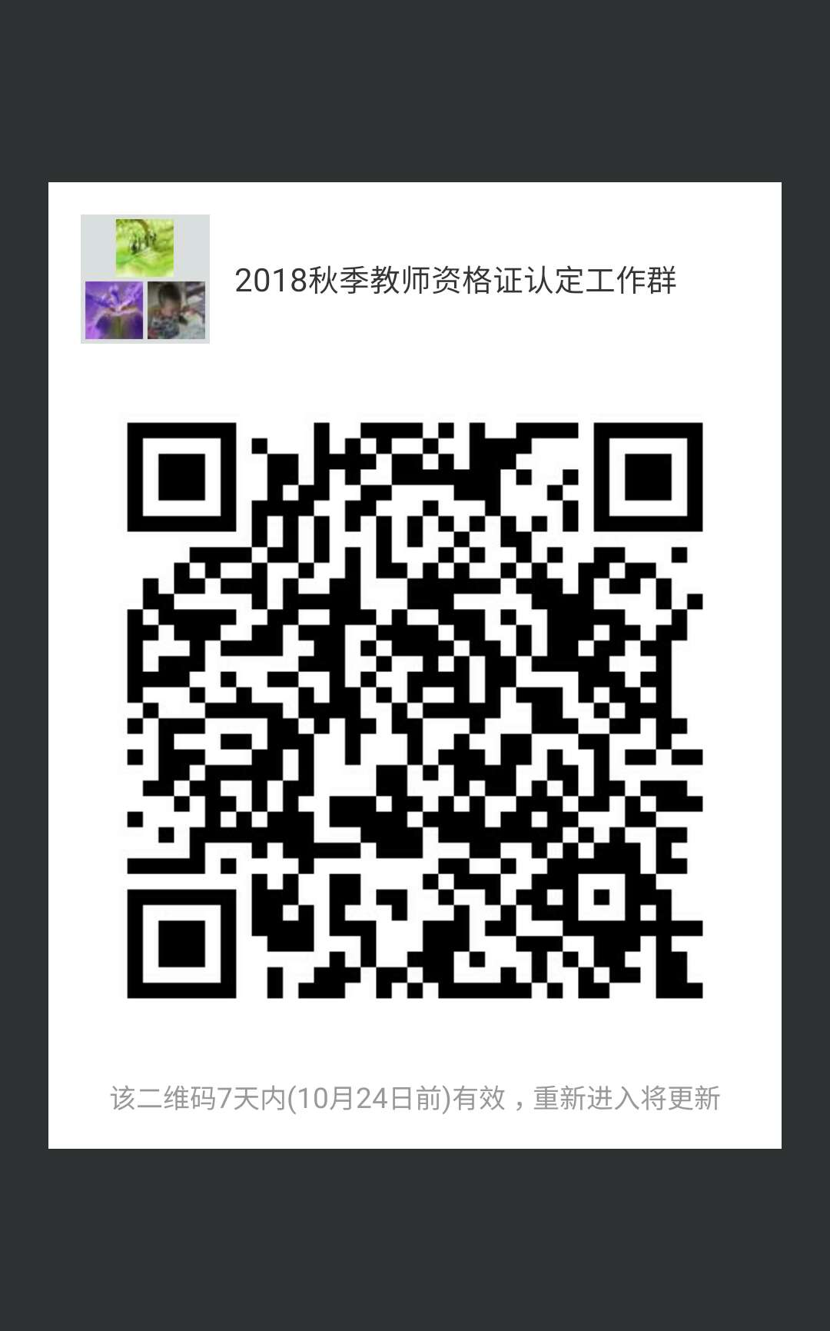

龙文区教育局
2018年10月17日

